НЕТЕХНИЧЕСКОЕ РЕЗЮМЕ
к проектной документации

Месторасположение предприятия. В административном отношении участок 25 (рудное тело 2) Таунсорского месторождения бокситов находится в Камыстинском районе Костанайской области Республики Казахстан, в 70-90 км на юг от Краснооктябрьского бокситового месторождения, разрабатываемого Филиалом АО «Алюминий Казахстана» Краснооктябрьским бокситовым рудоуправлением.
Площадь участка недр составляет 6,034898 км². Границы участка недр приведены в таблице 1:

Координаты угловых точек
Таблица 1
№№  угловых точек | Координаты
№№  угловых точек | с.ш. | в.д,
1 | 51⁰ 37' 12,8'' | 62⁰ 52' 13,35''
2 | 51⁰ 37' 12,8'' | 62⁰ 50' 0''
3 | 51⁰ 38' 29,11'' | 62⁰ 50' 0''
4 | 51⁰ 38' 29,11'' | 62⁰ 52' 12,71''
На рисунке 1 приведена обзорная карта расположения объекта.
Инициатор: АО «Алюминий Казахстана», адрес: Республика Казахстан, Павлодарская область, город Павлодар, промышленная зона Восточная, строение 65, БИН 940140000325.
Добычные работы на месторождении будут вестись филиалом АО «Алюминий Казахстана» КБРУ. Адрес предприятия: РК, Костанайская область, город Лисаковск, поселок Октябрьский, улица Уральская, дом 42А, почтовый индекс 111203, БИН 040341005787.
Основным видом деятельности предприятия является производство и реализация глинозёма, а также добычи, переработка и реализация бокситов.
Горные работы на месторождении ранее не проводились. На существующее положение месторождение в стадии проектирования.
Планом горных работ предусматривается разработка участка месторождения в период с 2035 года по 2045гг. На рассматриваемый отчетом период предусматривается проведение следующих работ: гидрогеологические исследования в 2026-2027 гг; строительство подъездных автодорог (2027-2034 гг.), снятие почвенно-плодородного слоя (ППС) и складирование его в отвалы ППС (2027-2035 гг.), начало добычных работ (2035г.)

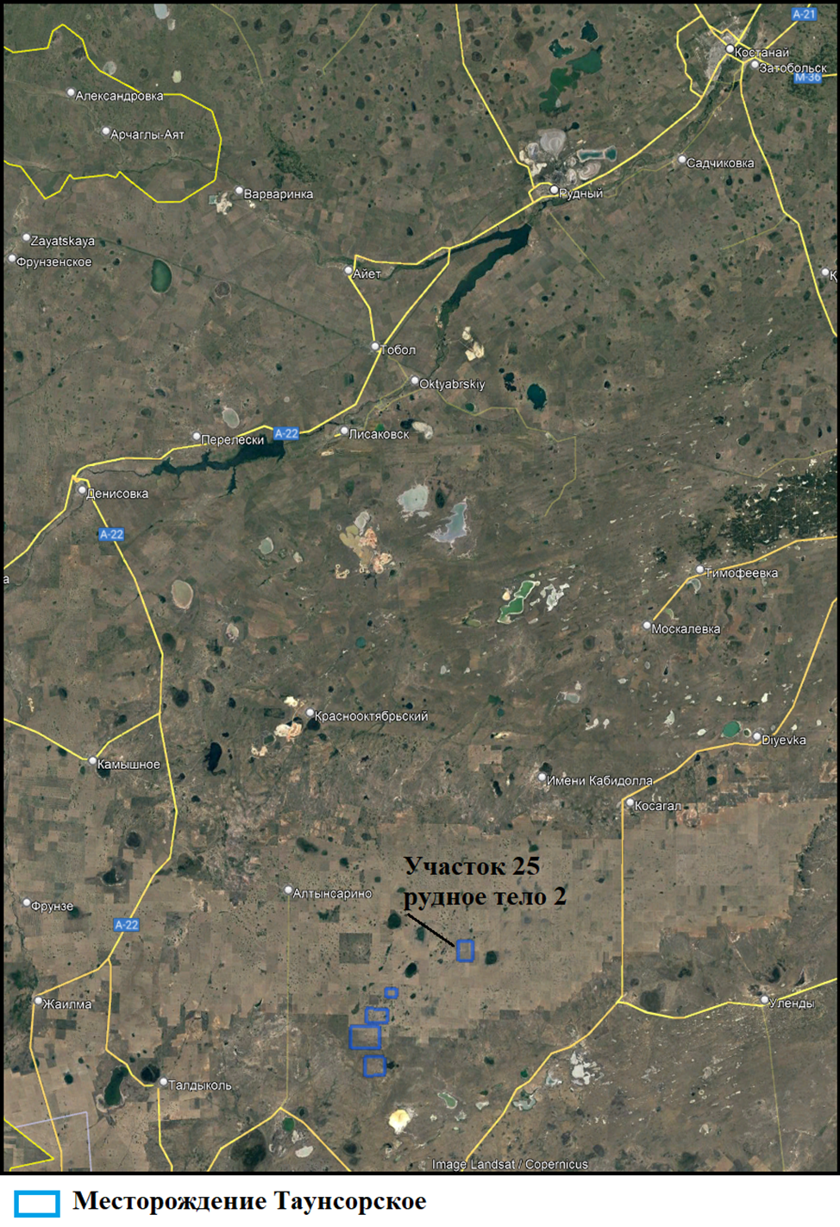

Рис.1. Обзорная карта расположения объектов

Планом горных работ предусматривается разработка месторождения открытым способом. Мощность по добыче 500 тыс.т руды. Вскрытие проектируемых карьеров предусматривается как внешними, так и внутренними въездными траншеями.
Режим работ при ведении горных работ предусмотрен следующий:
1. Продолжительность работ: 365 дней год, 7 дней в неделю.
2. Продолжительность смены: 12 часов.
3. Количество смен: 2 смены.
Явочная численность персонала на предприятии при проведении работ составит в 2026 г - 10 человек, 2027 г - 10 человек, 2028 г - 12 человек, 2029 г - 12 человек, 2030 г - 12 человек, 2031 г - 12 человек, 2032 г – 12 человек, 2033 г - 12 человек, 2034 г - 12 человек, 2035 г - 12 человек, 2035 г - 20 человек.
Рабочие и обслуживающий персонал ежедневно доставляется на рудники автобусами из ближайшего поселка.
Подключение электропотребителей карьеров осуществляется от ближайшей подстанции. К разрабатываемым карьерам прокладывается ВЛ-6кВ на стойках.
Район месторождения относится к относительно освоенному, с развитой сетью железных и автомобильных дорог, соединяющих населенные пункты Костанайской и Актюбинской областей, линий электропередачи ЛЭП-35кВ.
Климат района резко континентальный. Рельеф представляет собой слабо расчлененную равнину.
Объект не будет оказывать существенного негативного влияния на жизнь и здоровье людей, т.к находится далеко от населенных пунктов. Ближайшим к участку работ населенным пунктом является село Дружба 18 км, Превышение выбросов на границе СЗЗ не выявлены.
При горных работах на месторождении Таунсорское проводятся буровые работы (ист. 6006). Буровые работы до начала добычи проводятся с целью гидрогеологических и инженерно-геологических изучений инженерно-гидрогеологических условии участка месторождения.
Перед началом вскрышных работ будет произведено снятие плодородного слоя (ист. 6001, 6002, 6003, 6004). При снятии плодородного слоя выделяется пыль неорганическая SiO2 70- 20 %. При сдуве с поверхности склада ППС выделяется пыль неорганическая SiO2 70- 20 %. (ист. 6005).
При устройстве дорог выделяется пыль неорганическая SiO2 70- 20 % (ист. 6010).
Первоначально производится вскрытие месторождения бестранспортным способом и начинается разработка вскрышных пород. Экскаваторами осуществляет выемочно-разгрузочные работы (ист. 6007, 6008), при сдуве с поверхности бестранспортного отвала (ист. 6009) выделяется пыль неорганическая SiO2 70- 20 %.
Топливозаправщик (ист. 6011) Постоянный склад ГСМ на участках работ не предусматривается. Топливо будет завозиться топливозаправщиком и сразу развозится по оборудованию. При заправке автотранспорта выделяются в атмосферу загрязняющие вещества сероводород, углеводороды С12-С19.
Дизельгенератор буровой установки (ист.0001). При работе буровой установки и генератора экскаватора выделяются загрязняющие вещества – сажа, сернистый ангидрид, диоксид азота, оксид азота, оксид углерода, бенз(а)пирен, формальдегид..
В атмосферу выбрасывается вредных веществ всего в объеме:
Сравниваемый параметр | 2026 г | 2027 г | 2028 г | 2029 г | 2030 г
г/сек | 1,755954442 | 1,924672065 | 0,31904613 | 0,461147918 | 0,603249707
т/год | 0,623989142 | 1,319393085 | 0,979016376 | 1,26262881 | 1,546241243

Сравниваемый  параметр | 2031 г | 2032 г | 2033 г | 2034 г | 2035 г
г/сек | 0,745351495 | 0,887453283 | 1,029555072 | 1,17165686 | 11,36876397
т/год | 1,829853676 | 2,11346611 | 2,397078543 | 2,680690977 | 31,38924402
Анализ результатов рассеивания показал, что на границе СЗЗ концентрации ЗВ, выбрасываемых источниками загрязнения, не превышают ПДК.
В районе проводимых работ лечебно-курортные, детские оздоровительные учреждения и заповедники, охраняемые государством, отсутствуют.
В период разработки проекта установлено: 12 источников выброса, из них 11 неорганизованных, 1 организованный; 10 ингредиентов загрязняющих веществ и 3 группы веществ, обладающих эффектом суммации вредного действия.
В соответствии с ЭК РК Приложение 1 Раздел 1 п.2 пп.2.2, (карьеры и открытая добыча твердых полезных ископаемых на территории, превышающей 25 га, или добыча торфа, при которой территория превышает 150 га) относится к объектам I категории. Нормативная санитарно-защитная зона для данного объекта составляет не менее 1000 м.

Предлагаются следующие мероприятия, направленные на защиту подземных вод и поверхностных вод:
- При заправке спецтехники ГСМ использовать поддоны;
- Применять для утилизаций, складирования герметичные контейнеры и установить их на оборудованных водонепроницаемых покрытиях;
- Исключить сброс неочищенных сточных вод на дневную поверхность, сброс сточных вод будет осуществлятся в биотуалеты, с дальнейшим вывозом в места согласованные СЭС.
На участках работ образуются отходы производства и потребления: Коммунальные отходы (ТБО), образующиеся в результате жизнедеятельности рабочих, складируются в специальные, герметично закрытые контейнеры, по мере накопления вывозиться в соответствии с договором; Промасленная ветошь образуется в процессе использования обтирочного материала (тряпья для протирки механизмов, деталей, машин) вывозятся базу и далее по договору в специализированную организацию. Складируются в герметично закрытых контейнерах, которые установлены под навесом на забетонированных поверхностях; Вскрышные породы образуются вследствие вскрытия полезных ископаемых, размещаются на трехярусном отвале высотой 45 м, бестранспортных отвалах высотой 22 м.
Территория расположения участка 25 (рудное тело 2) Таунсорского месторождения не входит особо охраняемые природные территории и государственный лесной фонд. Сибиреязвенные захоронения отсутствуют.
В районе размещения предприятия отсутствуют памятники архитектуры, санитарно-профилактические учреждения, зоны отдыха и другие природоохранные объекты.
Месторождения подземных вод питьевого назначения на территории участка работ отсутствуют.
Электромагнитное воздействие, шумовое воздействие, радиационное воздействие, вибрация в пределах норм установленных законодательством РК. Влияние на население отсутствует.
При реализации предложенных мероприятий будет снижено негативное воздействие предприятия на компоненты окружающей среды.
Воздействие на окружающую среду на месторождении оценивается как локальное и компенсируется природоохранными мероприятиями, платежами.

